Если ребенок дразнится и ругается?

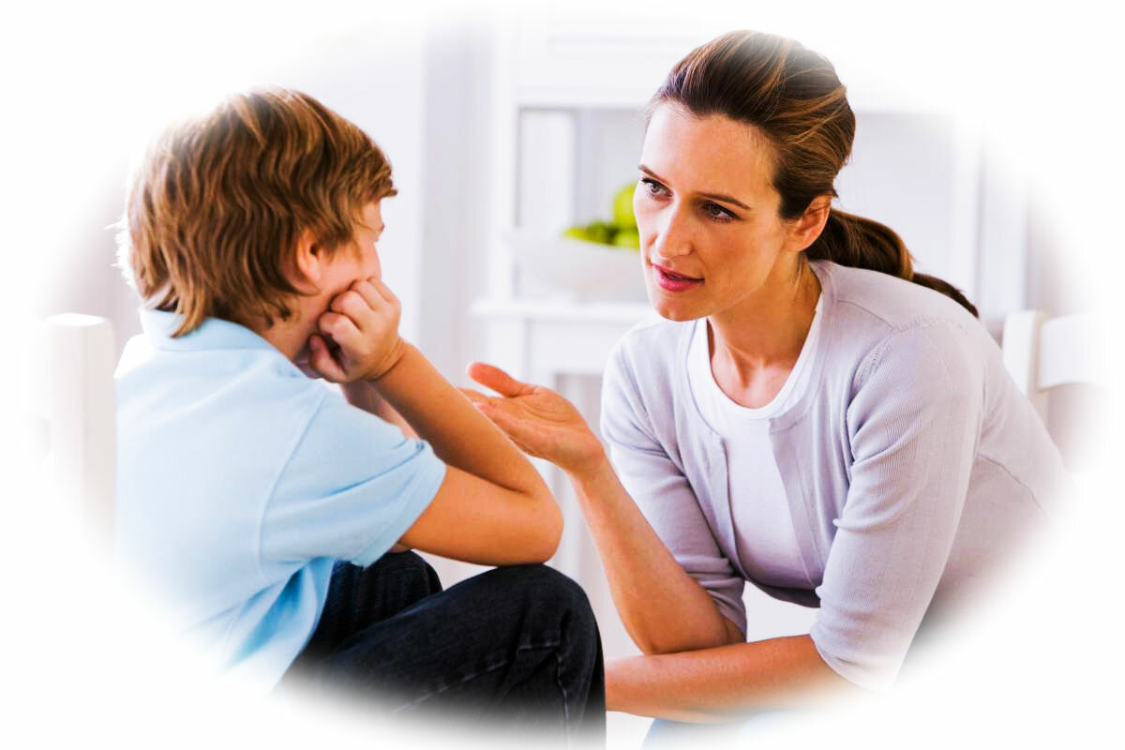
Эта проблема представляет определенную сложность, потому что, с одной стороны, взрослые не хотят «спускать» использование бранных слов, а с другой стороны, знают, что если на это обращать слишком много внимания, то дети будут ругаться еще больше.
Не стоит считать, что все плохое дети получают в детском саду. В реальности все без исключения дети уже когда-то и где-то слышали эти слова раньше, просто сейчас они вошли в тот возраст, когда им интересно испытать их эффект на своем опыте. Как правило, есть два типичных периода, когда дети ругаются: от 2,5 до 3,5 лет и от 4 до 5 лет.

Как предотвратить проблему
• Поговорите с ребенком о значении слов, которые люди обычно используют для того, чтобы выразить свои отрицательные эмоции. Например: мне не нравится, я рассердился, мне неприятно, я злюсь, мне больно и т. д.
• Когда ребенок выражает свои чувства приемлемыми словами, похвалите его: «Это просто замечательно, что ты по-человечески объяснил нам, что ты чувствуешь».

Как справиться с проблемой, если она уже есть
Сначала нужно разобраться, почему он говорит бранные слова. Это может быть желание привлечь к себе внимание взрослого или других детей. Это может быть одним из способов обрести некоторую власть над другими, выводя взрослых из терпения, обижая детей. Это может быть автоматическая реакция на обиду или злость – ребенок видит, что родители поступают именно так.
Если ребенок ищет внимания и власти – полностью проигнорируйте его слова. Если другие люди, дети пожалуются вам на это, скажите: «Я слышала и не обратила на это внимания. Вы можете сделать так же». Не проявляйте никакого волнения или гнева, так как ребенок именно этого добивается. Несколько минут спустя спокойно поговорите с ребенком о недопустимости использования этих слов.
Если ребенок произносит бранные слова автоматически или в подражание взрослым, вмешайтесь мгновенно, но очень спокойно. Скажите ему, что эти слова могут обидеть других.

